How to start Calisthenics

**Nhóm thực hiện : <STT Nhóm>**

**Tổng quan**

*Website giúp mọi người làm quen với Calisthenics – tập thể hình không cần dụng cụ thông qua 3 level từ dễ đến khó. Đồng thời website cung cấp các bài viết kiến thức dinh dưỡng , hướng dẫn các bài tập theo từng nhóm cơ, giúp người dùng hiểu thêm về thể hình nói chung và calisthenics nói riêng.*

**Chức năng của web**

**Website gồm các chức năng chính sau:**

* **Đối với nhóm người dùng chưa đăng nhập:**
  + Đăng ký tài khoản
  + Xem thông tin các bài viết về kiến thức dinh dưỡng, các bài tập phân loại theo từng nhóm cơ
  + Xem thông tin chi tiết các bài viết
* **Đối với nhóm người dùng đã đăng nhập:**
  + Đăng nhập hệ thống
  + Cập nhật thông tin cá nhân của tài khoản
  + Theo dõi tiến trình tập luyện của tài khoản
  + Xem các bài tập của 36 ngày tương ứng 3 level dễ -> khó
  + Lưu tiến trình tập thông qua Hoàn thành các ngày tập của mỗi level
* **Đối với nhóm người dùng quản trị (Admin):**
  + Đăng nhập hệ thống
  + Thống kê tổng số user đã đăng kí, số bài viết, số bài tập của website
  + Quản lý các bài viết (Thêm, Xóa, Cập nhật, Tìm kiếm, Lọc theo nhóm cơ/dinh dưỡng)
  + Quản lý các bài tập (Thêm, Xóa, Cập nhật, Tìm kiếm)
  + Quản lý các bài tập của từng ngày, từng level (Thêm, Xóa, Lọc theo level và ngày)

**Sơ đồ trang web**

*Sơ đồ trang web ứng với từng loại người dùng*

*Sử dụng Microsoft Visio hoặc các phần mềm vẽ biểu đồ khác*

**Đối với người dùng thông thường**

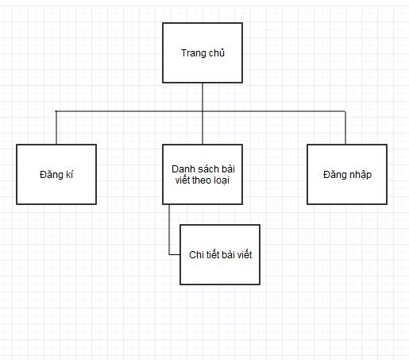

**Đối với thành viên**

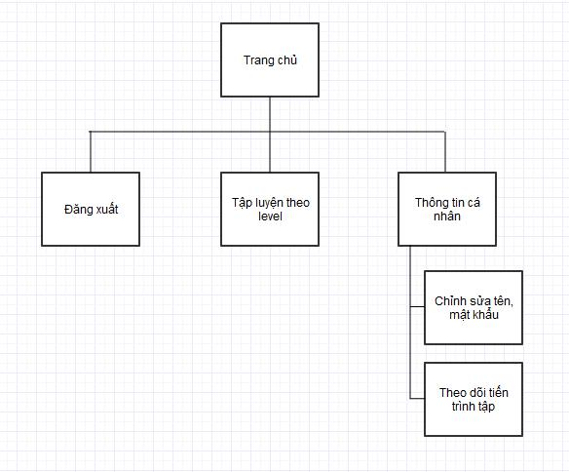

**Đối với quản trị viên**

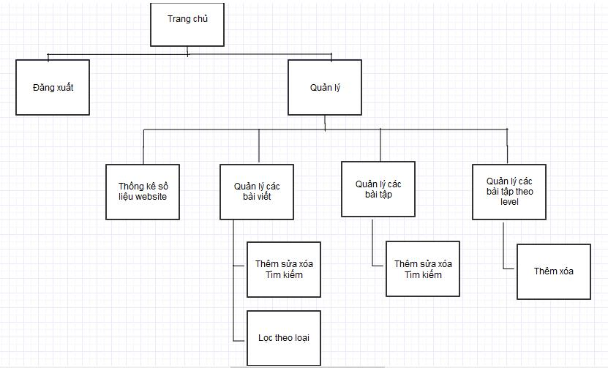

**Cơ sở dữ liệu**

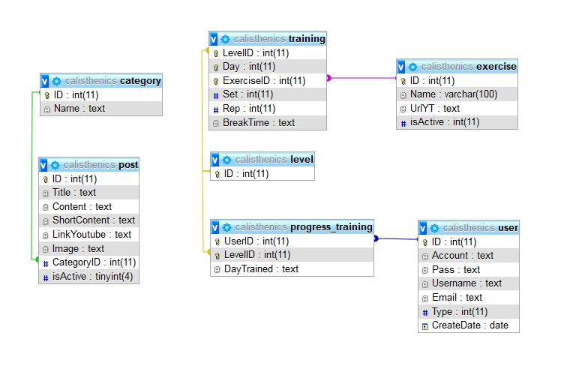

Mô tả các thành phần và mối liên kết giữa các thành phần trong cơ sở dữ liệu.

**Phân tích**

*Ứng với từng chức năng của website, phân tích các thành phần sau:*

* *Mô tả giao diện của trang*
* *Các chức năng thực hiện trong trang*
* *Các thành phần liên quan được lưu trữ trong CSDL.*

*Sau đây là ví dụ:*

**Phần người dùng**

**Trang chủ**

***Giao diện***

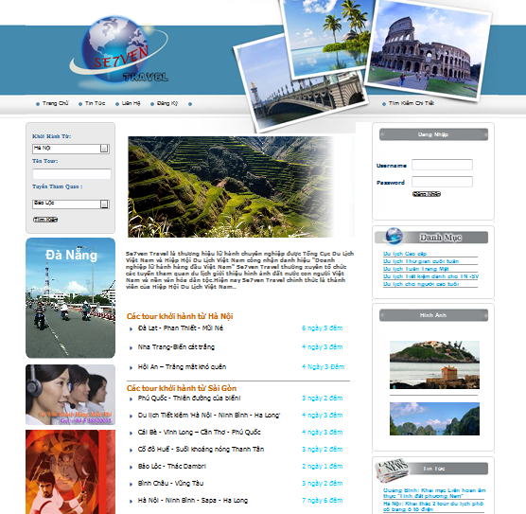

***Phân tích***

Tổng quan

* Liệt kê tất cả các tour trong website bao gồm các thồng tin như:
* Địa điểm khởi hành
* Tên tour
* Thời gian đi

Dữ liệu

* Lấy thông tin từ bảng Tour(T) và bảng LoaiTour(Lt) tương ứng với các thuộc tính:
* Lt.NoiXuatPhat
* T.TenTour
* T.ThoiGianDi
* Với thuộc tính T.ID_LoaiTour=Lt.ID_Loai

**Danh sách tour**

***Giao diện***

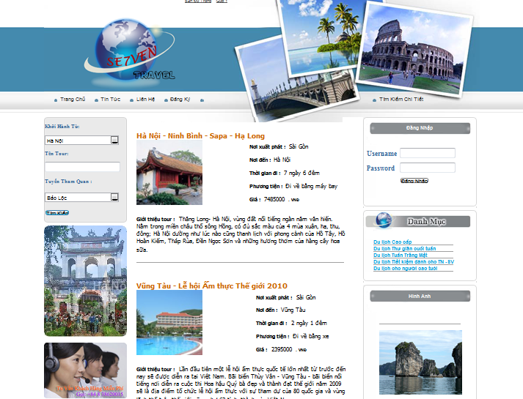

***Phân tích***

Tổng quan

* Liệt kê các tour theo loại bao gồm các thông tin như:
* Tên tour
* Nơi xuất phát
* Giá tour
* Loại tour
* Thời gian đi
* Phương tiện đi
* Giới thiệu ngắn gọn

Dữ liệu :

* Lấy thông tin từ bảng Tour(T) và bảng LoaiTour(Lt) tương ứng với các thuộc tính:
* T.TenTour
* Lt.NoiXuatPhat
* T.GiaTour
* Lt.TenLoaiTour
* T.ThoiGianDi
* T.PhuongTienDi
* T.GioiThieu
* Với thuộc tính T.ID_Loaitour=Lt.ID_LoaiTour

**...**

**Phần quản trị**

*Mô tả các chức năng ở phần quản trị website*

**Các chức năng nâng cao**

*Mô tả các chức năng nâng cao đã thực hiện được trong đồ án.*

**Tài liệu tham khảo**

*Liệt kê các tài liệu tham khảo đã sử dụng trong đồ án.*